
ACTIVIDAD N° 4 EJECUCIÓN DE EJERCICIOS EN CASA
EDUCACIÓN FÍSICA Y SALUD
1° MEDIOS
Objetivo:
OA 3 Vida Activa y Saludable
- Conocer los principios del entrenamiento
- Identificar algunos de los ejercicios que pueden realizar en casa
- Ejecución de ejercicios físicos

Nombre del Estudiante: | Curso: | Fecha:
Instrucciones:
Lee, indaga en la web, selecciona los ejercicios que ejecutarás, realízalos durante varios días y luego elabora tu video.
Envío de video: plazo hasta el día viernes 11 de junio.
Dudas o consultas a docente de la asignatura de Educación Física a cargo del curso:
Leslie Jara: ljara@isett.cl +56988908374
Roberto Mellado: rmellado@isett.cl +56989151921
Iván Morales: imorales@isett.cl + 56998170265

PRINCIPIOS DEL ENTRENAMIENTO DEPORTIVO.
Existen muchos principios del entrenamiento deportivo, pero se han establecido una serie de principios que son fundamentales. Entre ellos aparece el principio de participación activa y consciente del entrenamiento, también conocido como principio de lo consciente (Ozolín, 1983) por el cual el deportista debe conocer por qué y para qué entrena.
Otro principio de GRAN IMPORTANCIA es el principio de individualización que postula que cada persona responde de forme diferente al mismo entrenamiento. Esto se debe a razones genéticas, nutricionales, ambientales, motivación, nivel de condición, edad, etc. De acuerdo con este principio, el punto de partida para identificar la intensidad a alcanzar durante una sesión de entrenamiento, era la determinación de las Zonas de entrenamiento
principio de variedad indica que todo entrenamiento debe producir una variación en los estímulos, no pueden ser siempre los mismos, ya que de ser así nuestro organismo se adaptaría a unos estímulos concretos y no se desarrollaría de manera integral y armónica. En la práctica, la idea es agregar distintos ejercicios a tu Plan de Entrenamiento para hacerlo más variado.
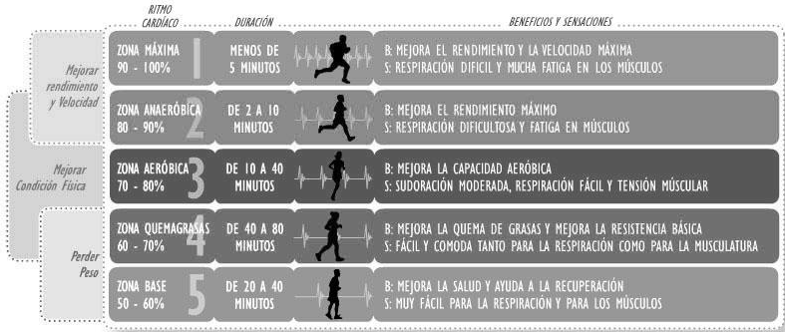
Muy importante también, el principio de entrenamiento a largo plazo. Roma no se hizo en un día, nuestro cuerpo tampoco. No debemos acelerar el proceso de entrenamiento. Mucho entrenamiento de forma prematura desemboca en el fracaso físico y mental. Lo adecuado es un programa de entrenamiento a largo plazo sin especialización prematura y que considere como principal objetivo: MEJORAR TU SALUD

RESUMEN DE LOS PRINCIPIOS DE ENTRENAMIENTO
P. Adaptación | P. Progresión | P. Continuidad | P. Alternancia
Nuestro organismo cuenta con la capacidad de resistir progresivamente a esfuerzos cada vez más grandes. Para que realmente podamos conseguir un aumento de nuestro nivel de condición física es necesario acrecentar de manera gradual el ejercicio físico y de esa manera encadenar con el tiempo todas las sobre compensaciones producidas y así alcanzar una sólida adaptación | Nuestro organismo cuenta con la capacidad de resistir progresivamente a esfuerzos cada vez más grandes. Para que realmente podamos conseguir un aumento de nuestro nivel de condición física es necesario acrecentar de manera gradual el ejercicio físico y de esa manera encadenar con el tiempo todas las sobre compensaciones producidas y así alcanzar una sólida adaptación. | Debemos practicar el ejercicio físico de manera frecuente y de esa forma aprovechar los efectos positivos que las sobre compensaciones nos otorgan. Si nos tomamos demasiados días de descanso luego de nuestro último entrenamiento perderemos los efectos positivos que la sobre compensación nos había entregado. | Cuando planificamos nuestro entrenamiento debemos alternar las cargas del trabajo. Tenemos que saber combinar nuestras distintas cualidades físicas respetando nuestro período de recuperación. Es de suma importancia que nuestro organismo se recupere del cansancio producto de la actividad física que acaba de realizar. Sin embargo este tiempo puede resultarnos provechoso para desarrollar otro aspecto.

CALENTAMIENTO
- Selecciona tus canciones favoritas para escucharlas mientras realizas los ejercicios indicados
- Trotar o correr en un mismo lugar, levantando sus piernas lo más alto posible que pueda hacia el pecho. 1 min.
- Realizar estiramientos. Quédate de pie y dóblate tocando los dedos de los pies, sin flexionar rodilla. Mantén la posición durante 10 segundos.
- Misma posición, pero ahora ambas manos la llevas hacia la punta de tu pierna derecha (10 segundos); luego hasta la izquierda (10 segundos).
- Ahora en la misma posición pasa tu brazo derecho extendido por completo, por encima de tu brazo izquierdo, realizando una palanca. Debes sentir que te tira.
- Finalmente realizar movimientos articulares de muñecas, caderas, pies y cabeza
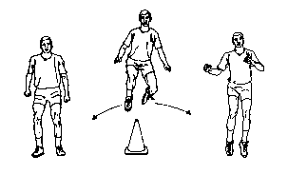
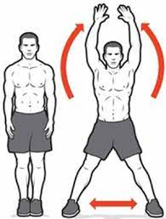
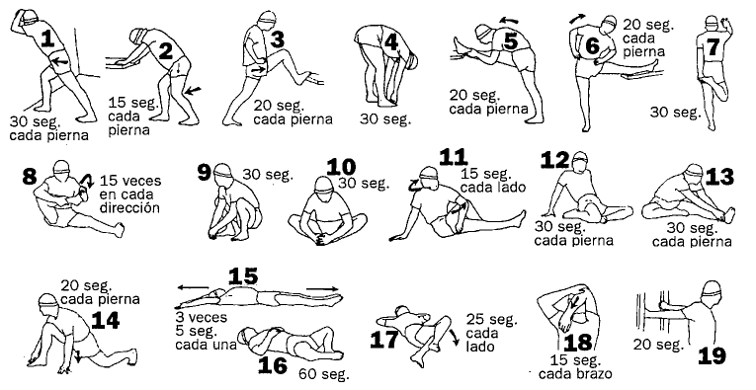
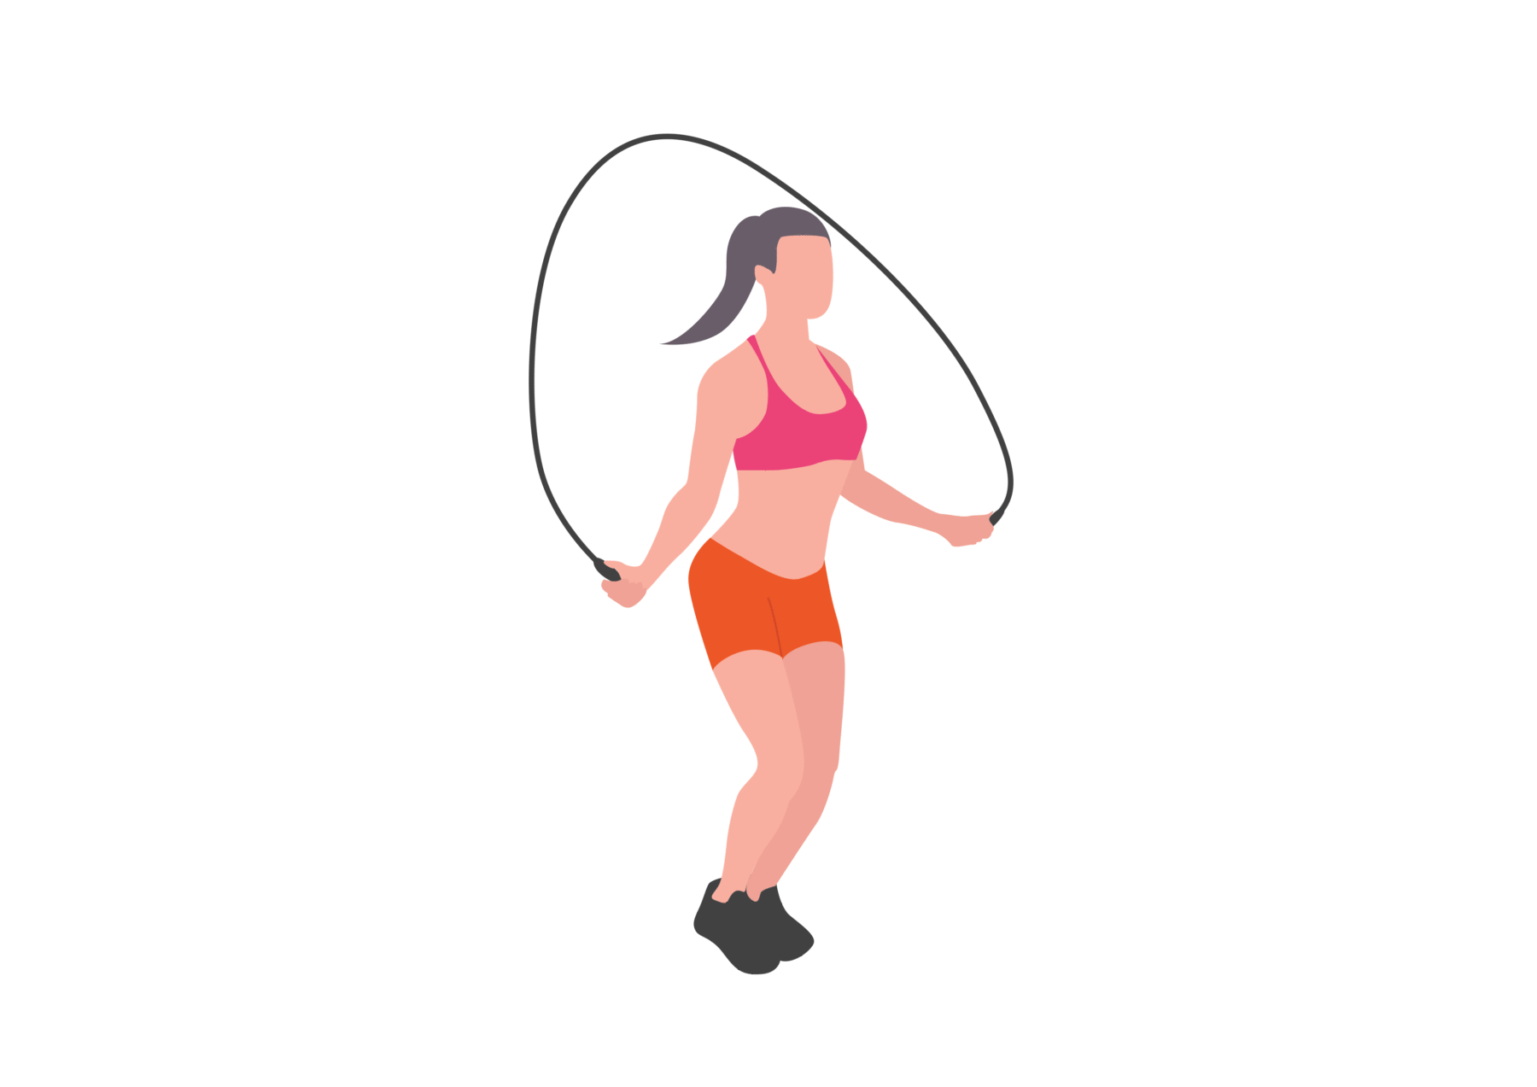
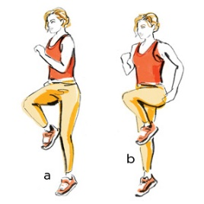

EJERCICIOS DE FUERZA Y RESISTENCIA
 | EJERCICIO | DESCRIPCIÓN DEL EJERCICIO | TIEMPO (SERIES O REPETICIONES)
1 | 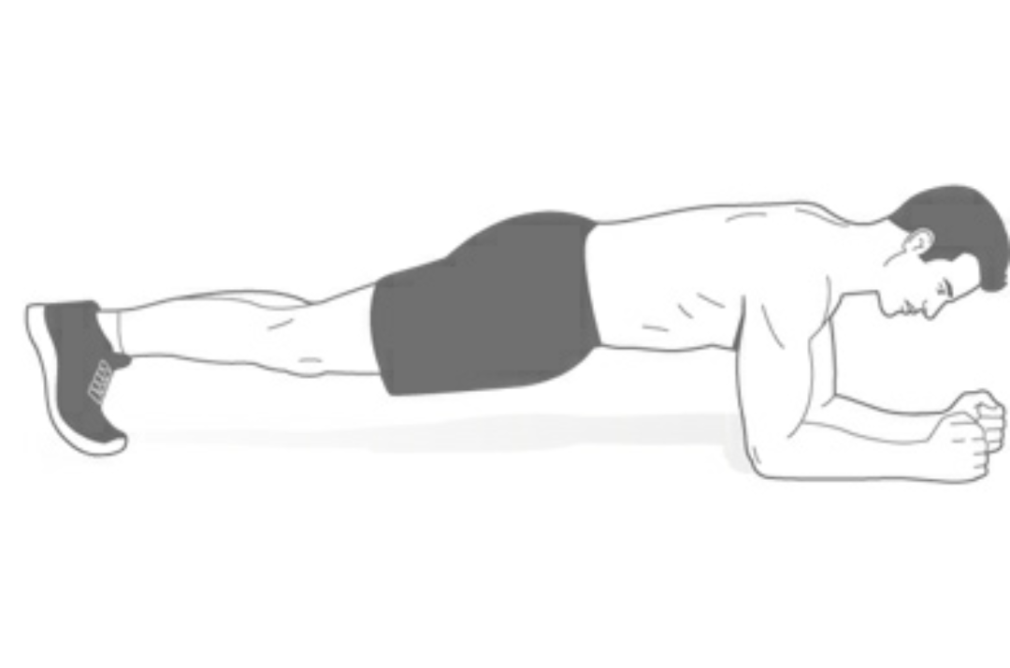 | Plancha: Hay que poner los antebrazos en el suelo y con las puntas de los pies apoyados, hay que contraer todo el cuerpo. El objetivo es que el cuerpo permanezca durante unos 20 segundos en línea recta. | Realizar dos veces plancha de 20 segundos.
2 | 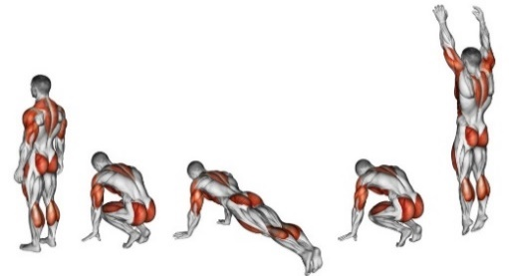 | Burpees: Comienzas de pie y bajas a realizar una flexión de brazos, luego te levantas rápidamente, y saltas lo más alto posible con el cuerpo extendido por completo. Todo esto en el menor tiempo posible | Realizar 3 series de 12 repeticiones
4 | 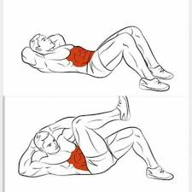 | Abdominales cruzados: Hay que tumbarse sobre una colchoneta o alfombra, intentando levantar el torso sin forzar el cuello para tocar con el codo en la rodilla contraria. | Realizar 3 series de 12 repeticiones
5 | 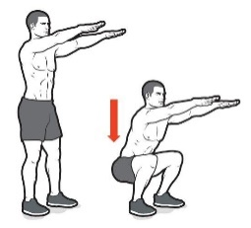 | Sentadillas: Los pies deben mantener una separación equivalente al ancho de la cadera brazos extendidos, mirando al frente e intentando bajar los glúteos sin que la rodilla rebase en ningún momento la punta de los pies. | Realizar 3 series de 12 repeticiones
6 | 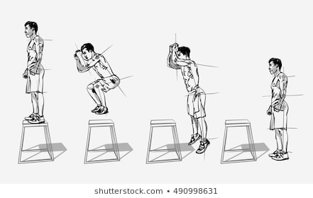 | Box Jump: Saltar con ambas piernas juntas sobre un cajón. Flexionar rodillas para saltar correctamente. Impulsarse con los brazos. | Realizar 3 series de 12 repeticiones

ACTIVIDAD
Elabora un video realizando dos ejercicios, para ello debes elegir un ejercicio de calentamiento (saltar la cuerda, skipping, baile familiar, salto de un lado al otro o movimientos de estiramiento) y un ejercicio de fuerza o resistencia que aparece en el recuadro (plancha, burpees, abdominales cruzados, sentadillas, box jump) tienes la opción de realizar otros ejercicios que conozcas o que has realizando en tu casa. Lo importante es que en total debes ejecutar 2 ejercicios en tu hogar, Utiliza ropa deportiva y envía tu video al profesor(a) que corresponda.

Pauta de Evaluación Formativa Escala de Apreciación Actividad N° 4

Puntaje  Indicadores | 1  Punto  Necesita mejorar | 2  Puntos  Regular | 3  Puntos  Bien | 4  Puntos  Muy bien | Observación
1.-Utiliza vestuario deportivo

2.- Se observa un orden, comienza con actividad de calentamiento y termina con ejercicio de fuerza.
3.- Se observan las 2 actividades solicitadas en el video.

Puntaje Total: 12 Puntos

Puntaje Obtenido:

